Capítulo 4 A tomada de decisão em administração - Resumo do livro de Sobral e Peci (2008).

Os administradores precisam tomar decisões diariamente e a qualidade dessas decisões vai determinar o desempenho da empresa. Ambientes complexos e ambíguos, mudanças constantes nas variáveis envolvidas, a experiência do administrador, entre outras variáveis dificultam o processo, mas, um administrador deve estar ciente das dificuldades e assumir que tomar decisões é sua principal função na organização.

4.1 Fundamentos da tomada de decisão

Uma decisão é uma escolha entre duas ou mais alternativas ou possibilidades de ação para resolver problemas ou aproveitar oportunidades.
O conceito de tomada de decisão foi introduzido no campo da administração por Chester Barnard, em seu livro As funções do executivo, substituindo expressões como “alocação de recursos” ou “definição de políticas”. A partir desse momento, o administrador passou a ser visto como alguém que não só delibera, como também põe em prática as soluções para os problemas.
- Tomar decisões é a essência do trabalho de um administrador.
- A qualidade das decisões tomadas é uma medida da eficácia da gestão.
- Pior do que uma má decisão é a indecisão.

Alguns exemplos de decisões por área funcional da organização:
Finanças:
- Quais são os objetivos financeiros da organização?
- Que investimentos devem ser priorizados?
- Como devemos financiar a atividade da organização?
- Qual é a política de distribuição de dividendos?
Recursos Humanos:
- Que política salarial deve ser instituída na organização?
- Devemos ter um processo de recrutamento interno ou externo?
- Qual é o estilo de liderança mais eficaz?
- Que ações de treinamento são necessárias para aumentar a produtividade?
Marketing:
- Qual é a estratégia de distribuição mais adequada aos objetivos da organização?
- Que tipo de incentivos devemos usar com a equipe de vendedores?
- Que tipo de campanha publicitária é mais adequada para esse produto?
- Como podemos avaliar e controlar o desempenho da equipe de vendedores?
Produção:
- Que fornecedores devemos utilizar?
- Qual volume de produção devemos planejar para o próximo mês?
- Como podemos organizar o layout de produção para otimizar o processo?
- Qual é o sistema de controle do processo produtivo mais adequado para garantir a qualidade dos produtos?

O ambiente da tomada de decisão
Uma decisão implica escolher uma alternativa em detrimento de outras. Por essa razão, os administradores devem avaliar essas alternativas, o que, muitas vezes, envolve a necessidade de estimar suas conseqüências e seus impactos na organização. Entretanto, a imprevisibilidade está presente no processo decisório, independentemente da sofisticação das ferramentas de apoio à tomada de decisão que sejam utilizadas pelos gestores. Entretanto, cada decisão pode ser organizada em uma escala que vai da completa certeza à completa incerteza de acordo com a disponibilidade de informação sobre cada alternativa e seus resultados. Veja a figura abaixo.

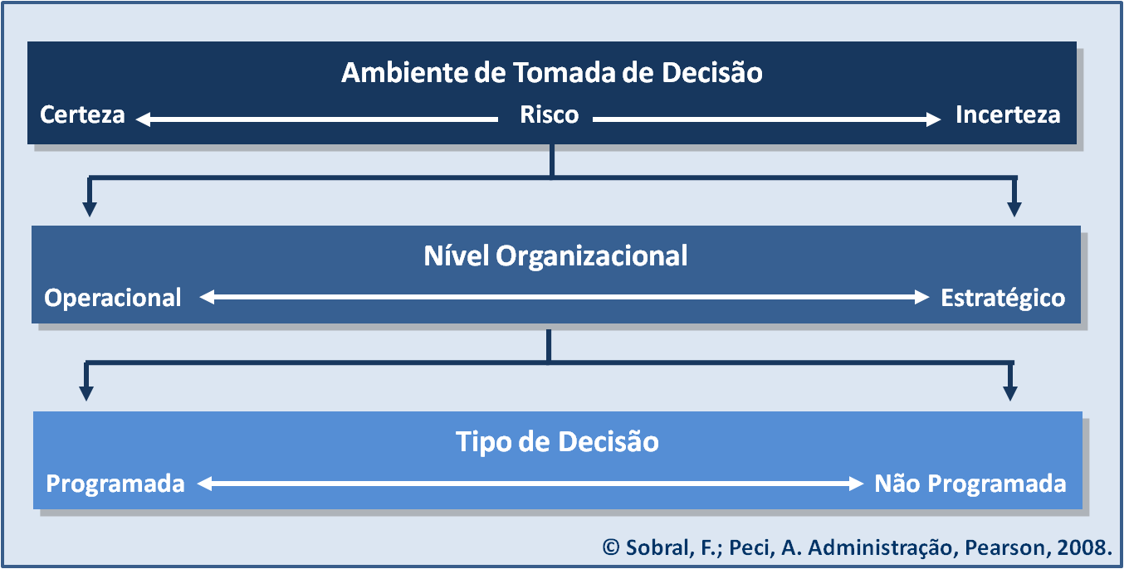

Os tipos de decisões que os executivos podem tomar, então, são decisões programadas e não programadas. O quadro abaixo apresenta uma comparação entre as duas.

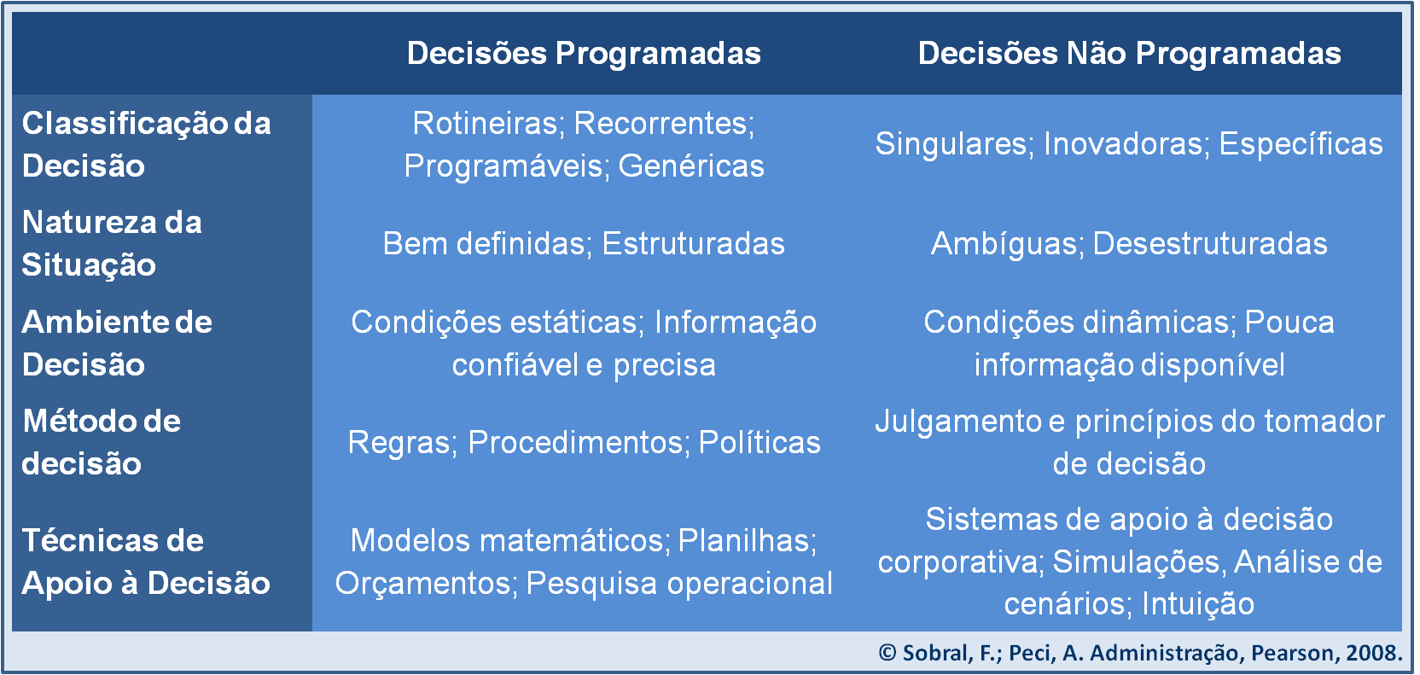

Assim como existem poucas situações de completa certeza ou incerteza, também poucas decisões gerenciais podem ser classificadas como totalmente programadas ou não programadas. Por um lado, as decisões programadas dificilmente eliminam totalmente o julgamento individual. Por outro, as decisões não programadas podem ser melhoradas com a utilização de alguns procedimentos e rotinas programadas. Ou seja, muitas situações situam-se entre esses dois extremos.
Evidentemente, do ponto de vista organizacional, quanto mais programas forem as decisões, melhor. As decisões programadas promovem a eficiência organizacional, enquanto as decisões não programadas, por dependerem do julgamento do tomador de decisão, são mais arriscadas e nem sempre produzem os melhores resultados. Portanto, existem argumentos para que os administradores de topo criem regras, procedimentos e políticas para orientar os outros administradores na tomada de decisão.

4.2 O processo decisório

O processo de tomada de decisão pode ser dividido em seis etapas, como ilustra a figura abaixo.

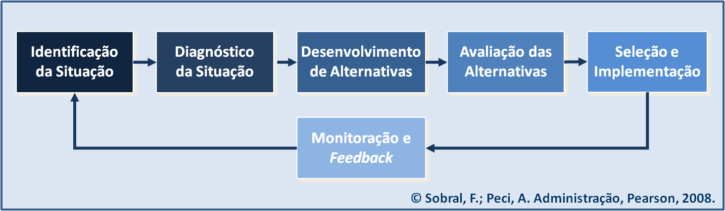

A identificação da situação é o momento onde uma oportunidade ou um problema é detectado, ou seja, uma disparidade entre um estado desejado pela empresa e o seu estado atual. Ela pode não ser óbvia, o que dificulta o processo mas é essencial a correta identificação da oportunidade ou do problema à qual se pretende responder.
O diagnóstico da situação consiste na identificação dos objetivos que se pretende alcançar com a decisão e na análise das causas que estão na origem da situação.
O desenvolvimento de alternativas consiste na geração de cursos alternativos de ação que permitem responder às necessidades da situação e solucionar as causas subjacentes.
- Duas técnicas utilizadas no desenvolvimento de alternativas:
  - Brainstorming;
  - Conflito construtivo.
- As boas alternativas devem apresentar as seguintes características:
  - Devem ser abrangentes;
  - Devem ser genuínas;
  - Devem ser exeqüíveis;
  - Devem ser numerosas.
Uma vez gerado um conjunto de cursos alternativos de ação, a etapa seguinte consiste na avaliação e comparação dessas alternativas, a fim de permitir a seleção da melhor. Os impactos de cada alternativa na organização devem ser analisados e, entre eles, destacam-se:
- Impacto financeiro
- Benefícios
- Ativos intangíveis
- Tempo
- Recursos
- Risco
Para avaliar as alternativas desenvolvidas podem ser utilizadas diversas técnicas de apoio à decisão, tais como:
  - Análise de prós e contras;
  - Matriz de prioridades;
  - Árvores de decisão (veja exemplo na figura abaixo);
  - Matriz de resultados;
  - Sistemas especialistas.

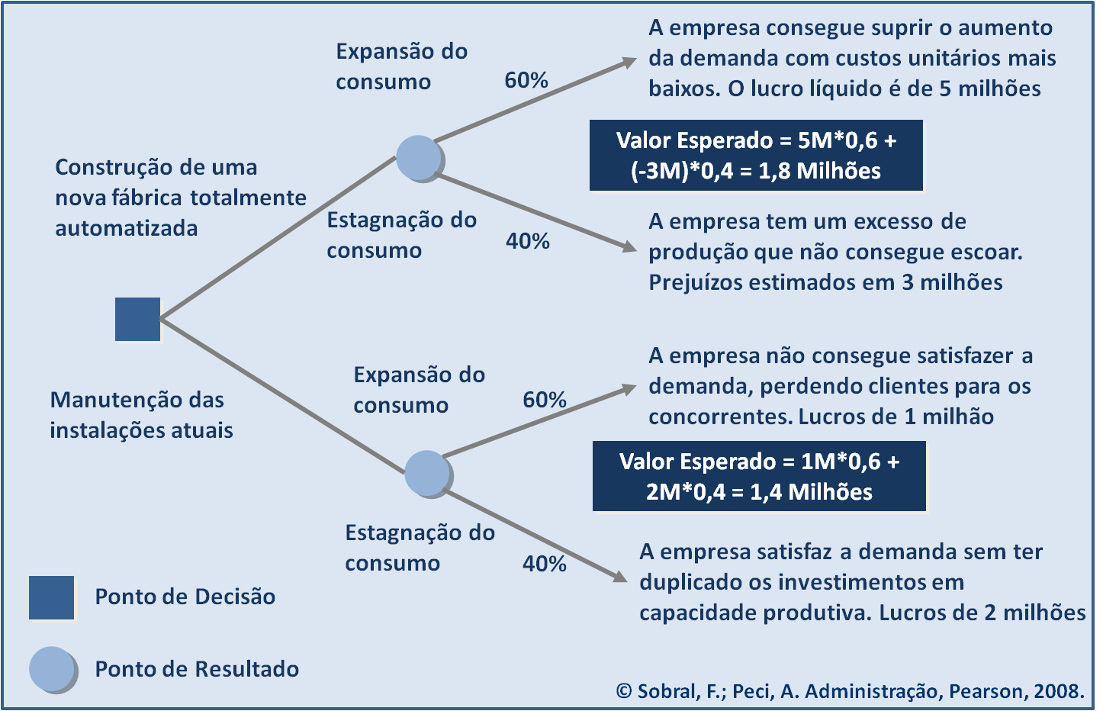

A seleção e implementação da melhor alternativa significa que o administrador deve escolher aquela que melhor se adapte aos objetivos e valores da organização e que permita resolver o problema ou aproveitar a oportunidade que estiver na origem da decisão. Na maioria das decisões organizacionais, o sucesso depende da capacidade do administrador comunicar de maneira eficaz a decisão aos envolvidos. Nessa comunicação, ele deve motivar e persuadir os demais, informando-lhes sobre os méritos e vantagens de sua escolha.
Todavia, o processo decisório não termina com a implementação da decisão. O tomador de decisão deve monitorar a implementação da decisão e avaliar sua eficácia no alcance das metas estabelecidas. A monitoração permite a coleta de informações e feedback sobre a decisão, o que possibilitará avaliar se uma nova decisão ou alguma retificação serão necessárias.

4.3 Racionalidade e intuição na tomada de decisão

O processo de tomada de decisão, descrito anteriormente, subentende que os administradores sigam cada uma das seis etapas de modo totalmente racional. Ou seja, pressupõe que os tomadores de decisão façam escolhas consistentes que maximizem o retorno para a organização, dentro de um conjunto de restrições específicas. Na prática, isso raramente se verifica.
- As premissas subjacentes ao modelo racional de tomada de decisão são:
  - A situação, seja problema ou oportunidade, é bem definida e está corretamente formulada;
  - As metas e objetivos a alcançar são claros e conhecidos;
  - Não existem restrições de tempo ou de recursos;
  - Existe informação precisa, mensurável e confiável sobre todas as alternativas e os resultados potenciais;
  - Todos os critérios e preferências para avaliar as alternativas são perfeitamente identificados, permanecendo estáveis e constantes no tempo;
  - O tomador de decisão é racional, usando a lógica para avaliar e ordenar as alternativas, escolhendo aquela que maximiza o alcance dos objetivos estabelecidos.

Essas premissas, no entanto, raramente se verificam no mundo dos negócios. Na prática, os tomadores de decisão desviam-se do processo lógico, consistente e sistemático que a racionalidade infere. Esses desvios são explicados pela teoria da racionalidade limitada de Herbert Simon. De acordo com Simon, a complexidade da situação, as restrições de tempo e de recursos e uma capacidade limitada restringem a racionalidade do tomador de decisão. Sua teoria mostra que os administradores tomam decisões sobre problemas para os quais dispõem de informações inadequadas e têm limitações de tempo e recursos para coletar dados mais completos, como ilustrado na figura abaixo.

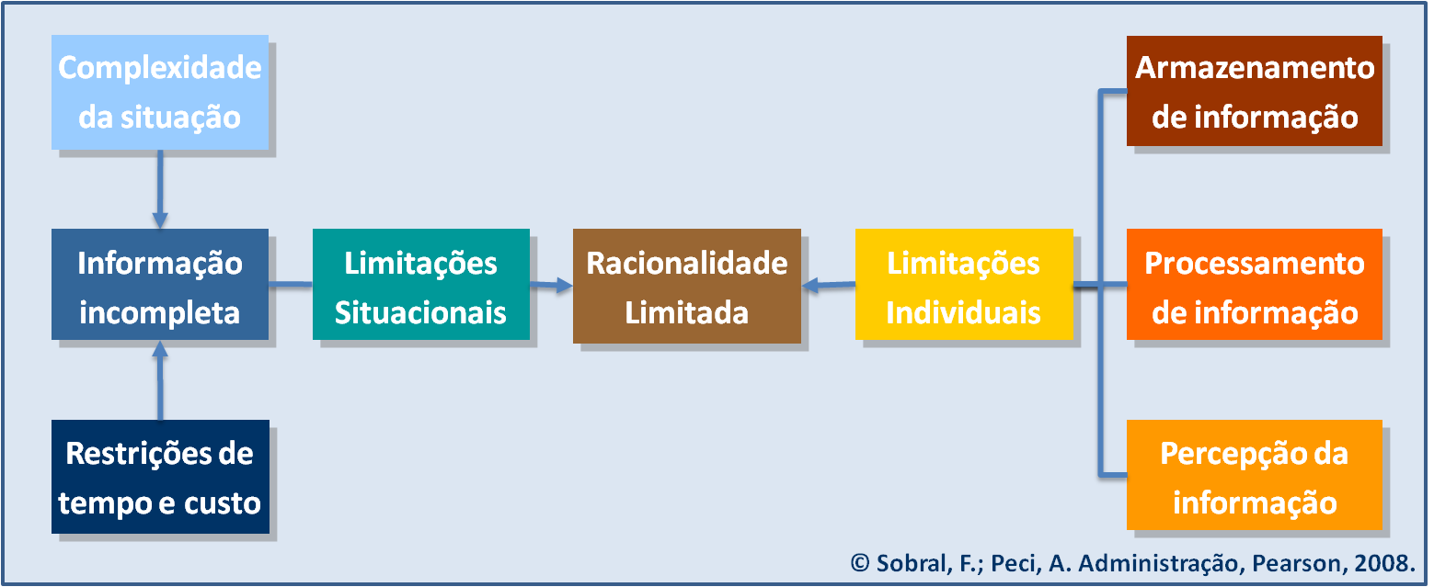

Embora Simon sugira que um tomador de decisão conseguiria agir racionalmente se tivesse toda a informação necessária para o efeito, Amos Tversky e Daniel Kahneman sugerem que existem diversos fatores que desviam as pessoas da racionalidade, fazendo-as tomar decisões contrárias ao interesse econômico, ou seja, as pessoas usam princípios heurísticos para simplificar o processo de tomada de decisão.
Princípios heurísticos são um conjunto de regras empíricas usadas para simplificar o processo de tomada de decisão. As mais estudadas são:
- a heurística da disponibilidade, que é a tendência para basear os julgamentos em eventos ou informações que estão imediatamente disponíveis na memória. As pessoas tendem a recordar mais facilmente acontecimentos freqüentes e recentes ou acontecimentos marcantes do ponto de vista emocional.
- a heurística da representatividade que é a tendência para basear os julgamentos em estereótipos previamente formados. As pessoas tendem a avaliar a probabilidade e determinado evento ou acontecimento comparando-o a uma categoria com a qual estão familiarizados.

Apesar de facilitarem bastante o processo de tomada de decisão, as heurísticas produzem desvios sistemáticos no julgamento, o que influencia o modo como as decisões são tomadas. Esses vieses são involuntários e intuitivos, levando à perpetuação de erros na avaliação de situações e decisões. Para que a eficácia e a qualidade das decisões gerenciais melhorem, os administradores necessitam aprender a reconhecer e a evitar essas armadilhas psicológicas. Hammond e Raiffa identificaram oito ciladas psicológicas comuns nos processos de tomada de decisão, como está ilustrado na figura abaixo.

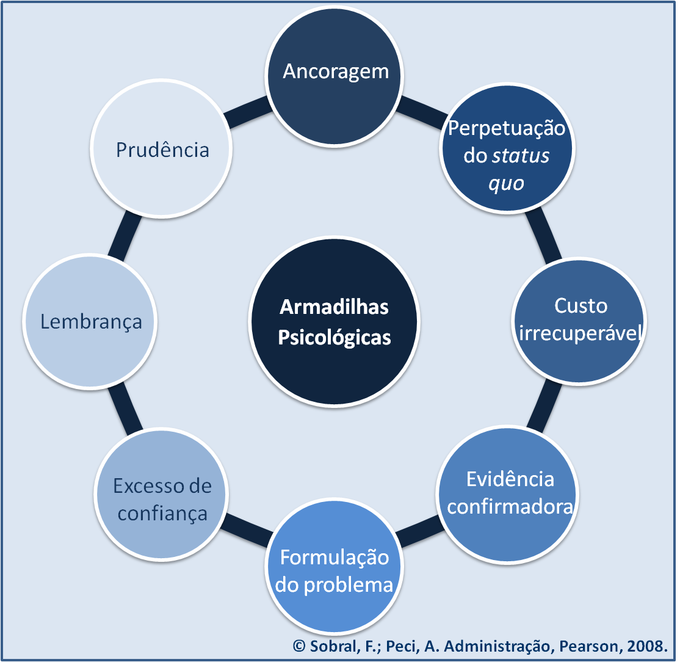

A ancoragem é a tendência de atribuir um peso desproporcional à primeira informação que se recebe.
A perpetuação do status quo é a tendência de favorecer alternativas que perpetuem a manutenção da situação existente.
Custo irrecuperável é a tentativa de fazer escolhas que justificam decisões passadas, mesmo que essas decisões tenham se revelado inapropriadas.
Evidência confirmadora leva a pessoa a buscar informações que corroborem seu instinto ou seu ponto de vista e a evitar informações que o contradigam.
A formulação do problema diz respeito a como uma situação problema foi descrita. Um problema mal formulado pode minar até a mais ponderada das decisões.
O excesso de confiança se dá quando as pessoas confiam demais na precisão de suas previsões, o que pode levar a falhas no julgamento e na avaliação das decisões.
A prudência significa excessiva cautela, ou seja, ocorre quando os administradores fazem projeções bastante seguras e conservadoras.
A armadilha da lembrança é um viés que deriva da heurística da disponibilidade, ou seja, as pessoas tendem a valorizar os acontecimentos que estão presentes na memória imediata.

E, afinal, qual o papel da intuição na tomada de decisão? A intuição pode ser definida como o processo de interpretar e chegar a conclusões sobre uma situação, sem recorrer a um pensamento consciente.
- No entanto, isso não significa que seja uma forma irracional e arbitrária de tomar decisões.
- A intuição é baseada nas experiências passadas das pessoas, permitindo-lhes reconhecer os aspectos críticos de um problema e chegar a uma solução sem passar por uma análise demorada e trabalhosa.
Quanto maior o nível organizacional ocupado pelo administrador, maior sua dependência da intuição, sendo, por isso, considerada um dos fatores que permitem distinguir os executivos de topo dos outros.
Um processo de tomada de decisão inteligente geralmente requer a exploração de diversas alternativas. Isso é difícil quando a intuição dá a resposta correta sem esforço. De fato, quanto mais complexa for a situação, menos um executivo deverá confiar na intuição e mais na razão e na análise.
No entanto, essa dicotomia entre a razão e a intuição é uma falsa questão. Na verdade, são duas dimensões complementares em quase todos os processos de tomada de decisão.

4.4 Estilos de tomada de decisão

Os administradores diferem na forma como tomam decisões. De fato, existem diferenças individuais na maneira como as pessoas percebem os problemas e as oportunidades, processam as informações disponíveis, geram alternativas e escolhem a solução que consideram mais adequada para alcançar os objetivos da organização.
Os quatro estilos de tomada de decisão propostos por Rowe são apresentados na figura abaixo.

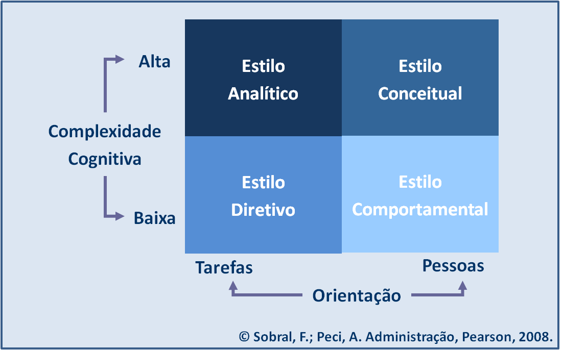

A maneira como os administradores tomam decisões também varia de acordo com o nível organizacional ocupado e de acordo com o tipo de organização – pública ou privada – como ilustrado na figura a seguir.

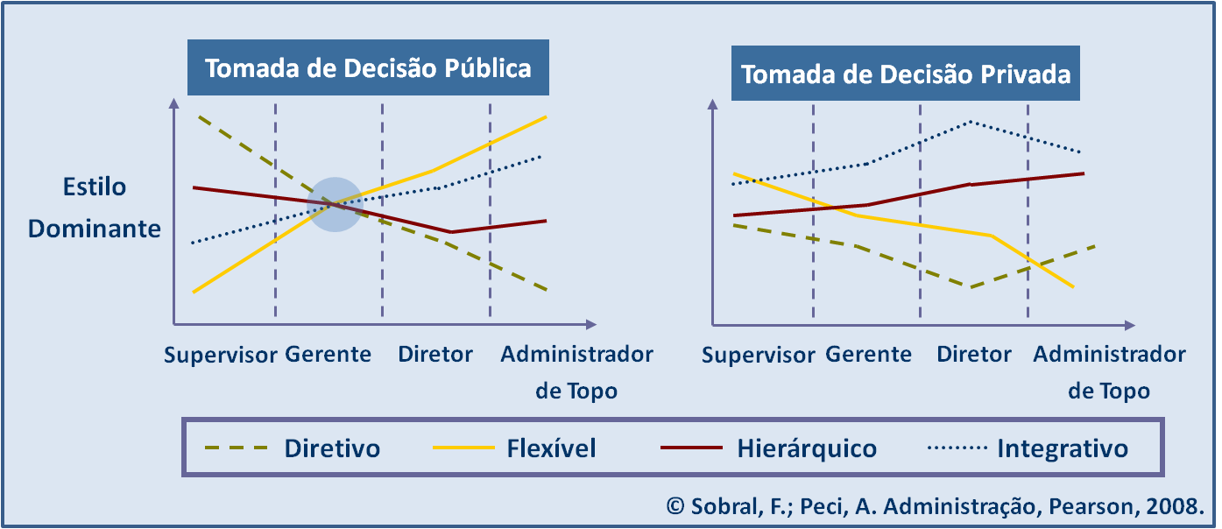

A cultura nacional também parece influenciar a adoção de diferentes estilos de tomada de decisão. Por exemplo, os executivos asiáticos são mais diretivos, enquanto os gestores latino-americanos são mais flexíveis, mesmo na tomada de decisões privadas.

4.5 A tomada de decisão organizacional

Os administradores tomam muitas decisões no decorrer de sua atividade, mas a grande maioria das decisões organizacionais é tomada por grupos de trabalho. De fato, as principais decisões na vida das organizações são tomadas em reuniões de diretoria, comitês, equipes, etc.
A tomada de decisão em grupo tem uma dinâmica diferente da individual. As pessoas precisam discutir suas idéias, procurar consensos e fazer alianças. Em alguns casos, será mais apropriada uma decisão em grupo, enquanto em outros, uma decisão individual será mais eficaz. Para saber em que circunstâncias é mais adequada uma decisão coletiva ou individual, serão analisadas as principais vantagens e desvantagens que a tomada de decisão em grupo tem sobre as decisões individuais, como está demonstrado no quadro abaixo.

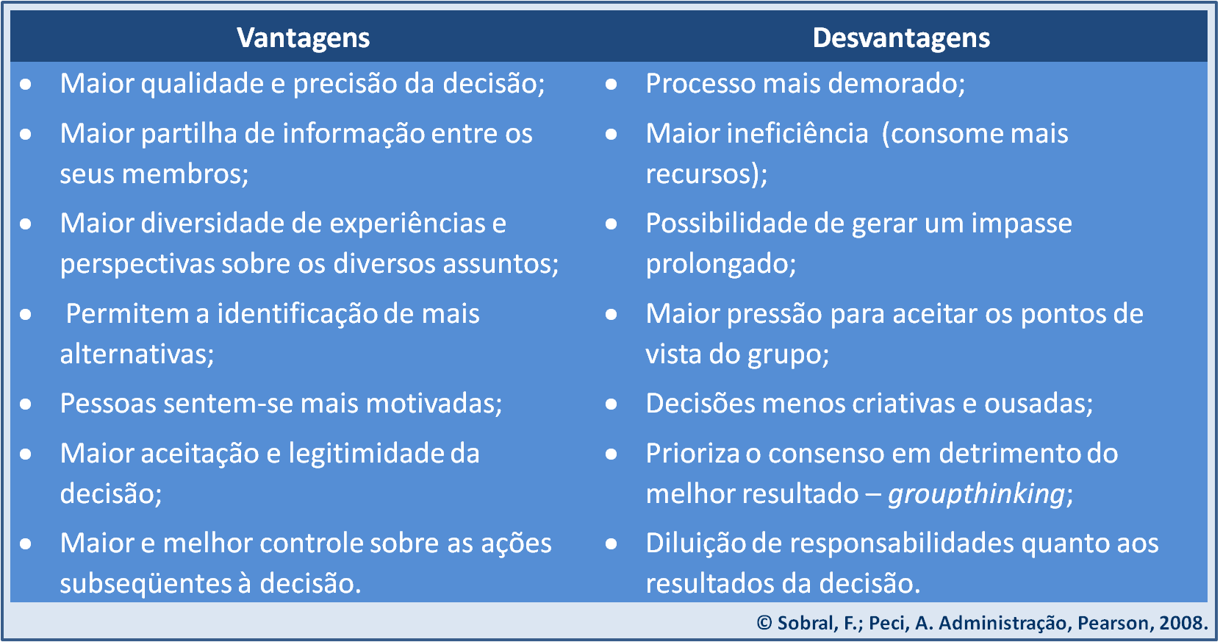

O processo de tomada de decisões organizacionais em um ambiente cada vez mais complexo e dinâmico é uma das mais importantes funções que um administrador desempenha em sua atividade. Os princípios descritos fornecem uma orientação para ajudar os administradores a melhorar a qualidade e a eficácia do processo de tomada de decisão e, por conseguinte, a melhorar o desempenho de suas organizações.

Referência

SOBRAL, F.; PECCI, A. Administração: teoria e prática no contexto brasileiro. São Paulo: Prentice Hall, 2008.

